INFORME DE PRUEBAS DEL DESARROLLO DE SOFTWARE

1. Introducción
El presente informe documenta las pruebas realizadas al desarrollo de la aplicación solicitada, con el objetivo de validar el cumplimiento de los requisitos funcionales y técnicos establecidos.

2. Alcance del Proyecto
- IDE Backend Eclipse 2025-12 (4.38.0). 
- Backend implementado en Jakarta EE 10. 
- Base de datos MySql Workbenck 8. 
- Scripts DDL incluidos en el repositorio en la carpeta 'Scripts'.
- IDE Frontend Visual Studio Code 1.108.0. 
- Frontend desarrollado en Angular 21. 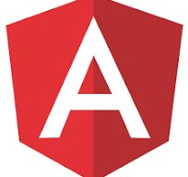
-Node.js 22.21.1. 

- Scripts DDL incluidos en el repositorio en la carpeta 'Scripts'.

3. Ambiente de Pruebas
- Lenguaje: Java 17 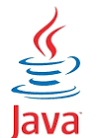
- Servidor de aplicaciones: WildFly29 
- Base de datos: MySQL8
- Navegador: Google Chrome 

4. Metodología de Pruebas
Las pruebas fueron realizadas de manera manual, verificando la correcta integración entre el frontend, backend y base de datos.

5. Resultados de las Pruebas
Prueba 1: Acceso a la aplicación.
Resultado: Exitoso.
Prueba 2: Consumo de servicios REST.
Resultado: Exitoso.
Prueba 3: Persistencia de datos.
Resultado: Exitoso.
Prueba 4: Finalización de la carga
Resultado: Exitoso.

6. Conclusiones
La aplicación cumple con los requisitos establecidos, presentando estabilidad, correcta comunicación entre capas y adecuado manejo de errores.
La misma esta cargando un archivo plano de la nomina de una empresa de forma automática, leyendo el archivo plano y creando a los clientes y su cuenta en la base de datos. Para crear al cliente consulta el servicio simulado Databook

7. Anexos
Capturas de pantalla y scripts DDL incluidos como respaldo.
Prueba 1: Acceso a la aplicación.
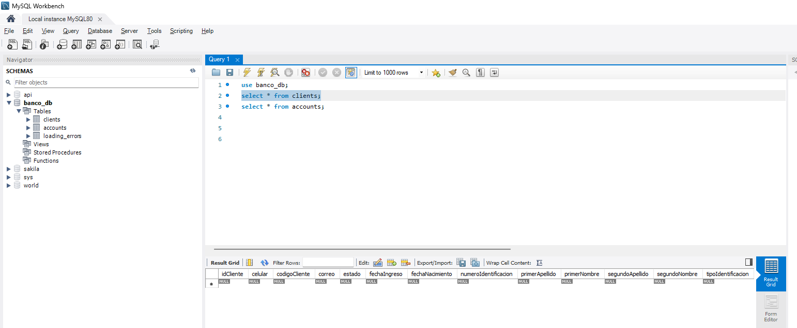
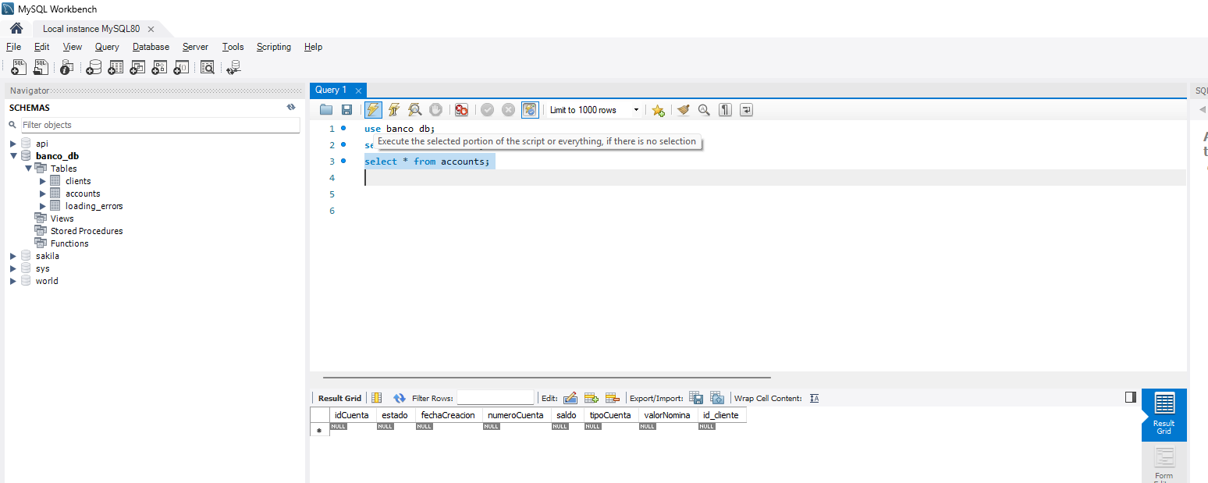
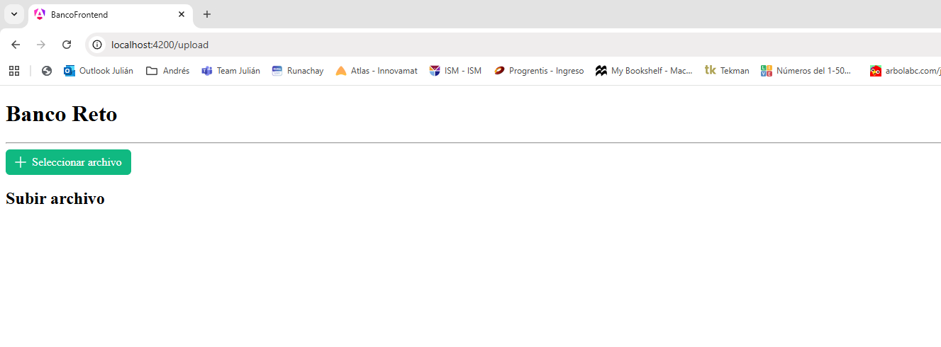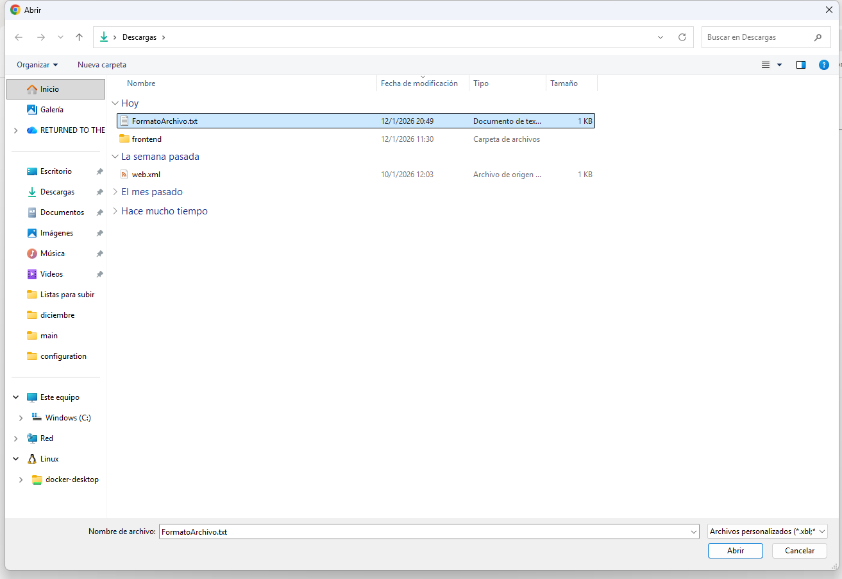
Prueba 2: Consumo de servicios REST.
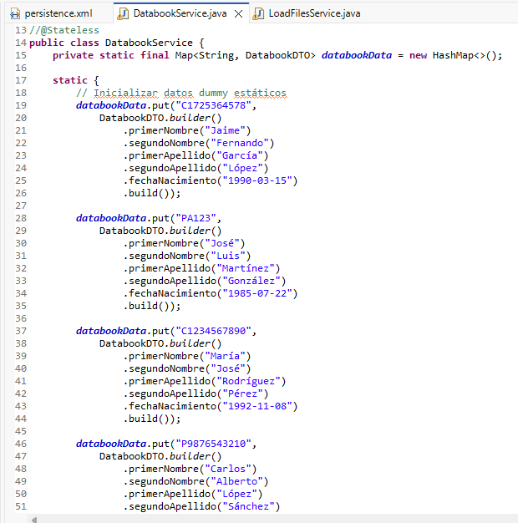
Prueba 3: Persistencia de datos.
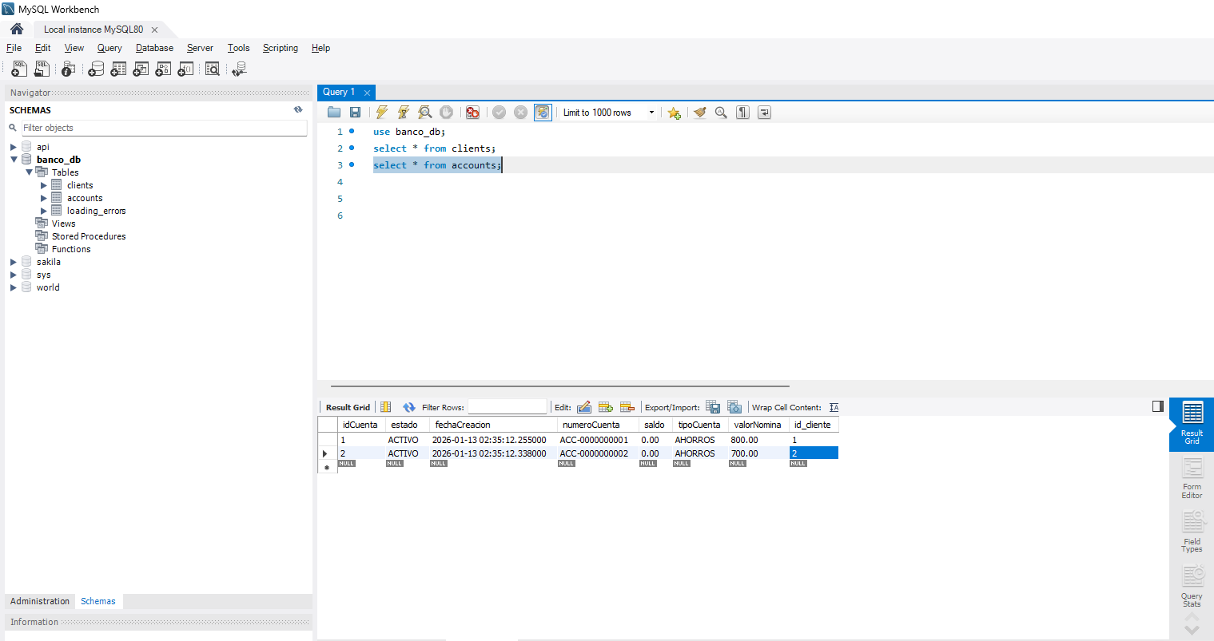
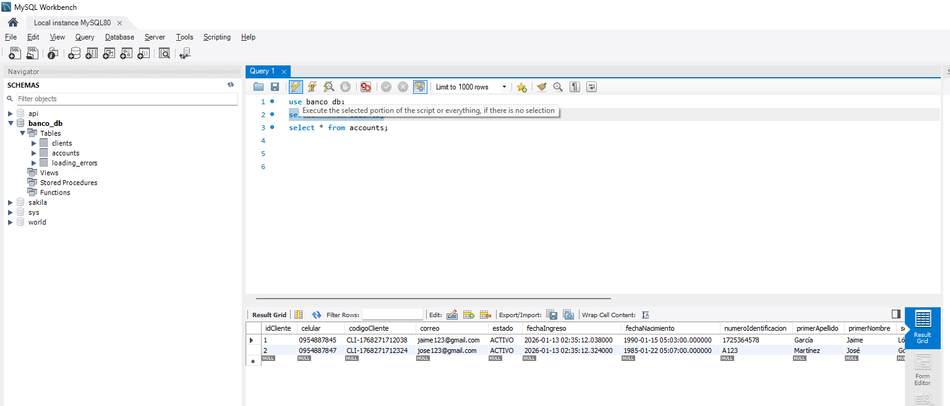
Prueba 4: Finalización de la carga.
